「開国迫る！日本の機械安全」INDEX
第一章 日本の現状
●労働災害の現状
●製造業における労働災害の現状
●機械による災害事例（充填機、プレス機、帯のこ盤）
第二章 機械安全に関する欧州の概要と国際規格
●欧米の労働災害の現状
●欧州における安全規制
●ＥＵ指令、国際規格、国家規格の関係
第三章 規格の階層化とＩＳＯ１２１００の構成と目的
●規格の階層化
●ISO12100の構成と目的
第四章 安全方策と機械の安全対策
●安全方策
●機械災害防止の基本
●危険検出システムと安全確認システム
●安全確認システムの基本
第五章 リスクアセスメントの基本
●リスクアセスメントのプロセス
●危険源の同定
●リスクの見積
●リスクの評価・判断
●参考引用文献
●ホームページリンク集

「開国迫る！日本の機械安全」 第一章 日本の現状
労働災害の現状
安全衛生年鑑（平成11年版）によると、わが国の労働災害は、機械設備の安全化の進展や職場における安全意識の向上等により、近年減少傾向が続いており、平成10（1998）年のわが国の労働災害による死傷者（休業４日以上の負傷者および死亡者）は148,248人（内、死亡者は1,844人）となっている。
また、平成10（1998）年の死傷災害を業種別に見ると、製造業が最も多く42,269人、次いで建設業38,117人、陸上貨物運送事業15,646人の順となっており、この傾向は近年ほとんど変わっていない（図1.1-1参照）
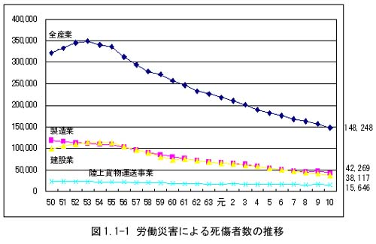
さらに、労働災害を起因別に見ると、各産業分野において様々な機械設備の導入が進んだ結果、機械設備に係るものが全体の約４分の１を占めており（図1.1-2参照）、機械設備のより一層の安全化を推進することが重要となっている。
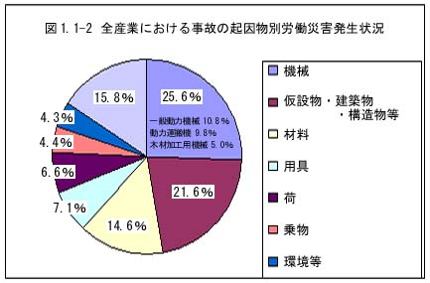

製造業における労働災害の現状
1.1.1では、わが国の全産業における労働災害の概況について述べたが、本項では、労働災害による死傷者数の最も多い製造業における労働災害の現状を見ていくこととする。
(1) 製造業における起因別の労働災害発生状況
製造業における平成10（1998）年度の死傷者を事故の起因別に分類したのが、図1.1-3である。製造業は他産業と比べ機械設備が多く設置されており、機械による災害が約４割と全産業と比べかなり高い。
このことから製造業では特に機械による災害をいかに減少させるかが、労働災害分野における大きな課題であるといえる。
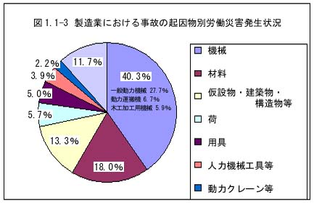
製造業の主な業種別・起因物（機械）別で死傷者の多い業種は次のとおりである。
「一般動力機械」（注1） | ・・・・・ | 金属製品製造業、食料品製造業、機械器具製造業、輸送用機械器具製造業など
「動力運搬機」（注2） | ・・・・・ | 食料品製造業、金属製品製造業、木材・木製品製造業、 輸送用機械器具製造業など
「木工加工用機械」（注3） | ・・・・・ | 木材・木製品製造業など
(注1) プレス機械、シャー、ボール盤、旋盤、ロール機、攪拌機械など
(注2) コンベアーなど
(注3) 丸のこ盤、帯のこ盤、かんな盤など
このことから、金属製品製造業ならびに食料品製造業では「一般動力機械」や「動力運搬機」で、また、木材・木製品製造業では当然ながら「木材加工用機械」による死傷者が目立って多い
(2) 製造業における事故形態別の労働災害発生状況
次に製造業における平成10（1998）年度の事故形態別労働災害の発生割合は、図1.1-4のとおりである。
このうち機械設備に起因する主な災害は、「挟まれ・巻き込まれ」および「切れ・こすれ」であり、全体の半分近くを占めている。
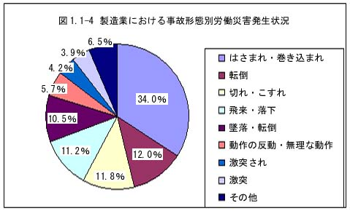
まず、業種を問わず言えることは、「挟まれ・巻き込まれ」および「切れ・こすれ」といった機械設備に起因する災害が他の事故形態に比べ、突出しているということである。これを業種別に見ると、「食料品製造業」、「金属製品製造業」、「木材・木製品製造業」、「機械器具製造業」、「輸送用機械器具製造業」などで多く発生している。
また、「挟まれ・巻き込まれ」災害では、あらゆる業種において死亡者を伴う災害が発生しているというのも一つの大きな特徴である。
1.1.3 まとめ
以上のことをまとめると、次のとおりである。
1) | 製造業の中で、機械設備による死傷者が特に多い業種は、「食料品製造業」、「金属製品製造業」、「木材・木製品製造業」、「機械器具製造業」、「輸送用機械器具製造業」などである。
2) | 機械の種類で見ると、「一般動力機械」による災害が圧倒的に多い。
3) | 機械による主な災害の形態は、「挟まれ・巻き込まれ」および「切れ・こすれ」である。

「開国迫る！日本の機械安全」 機械による災害事例
機械による災害事例１
一般動力機械の災害事例(1)
●清涼飲料水の自動充填機に巻き込まれる
業 種 | 食料品製造業 | 事故形態 | 巻き込まれ | 被災状況 | 死亡１名
＜事故概要＞
清涼飲料水の製造工場において、ジュース缶への自動充填工程において発生した事故。被災者は作業準備のため、自動充填機を回転作動させ、 貯蔵部の液面調整を行うため作業台に乗り、回転している自動充填機をのぞき込む姿勢で調整ボタンを操作していたところ、作業服が回転している充填機の突起物に引っかかり、充填機と支柱の間に挟まれ死亡した。
＜原 因＞
１）自動充填機に防護設備がなく、巻き込まれるおそれのある突起物があった。
２）巻き込まれるおそれのある場所に操作ボタンがあり、当該場所で作業を行った。
３）非常停止ボタンが離れた位置にあった。
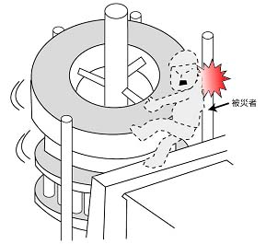
災害発生状況図
機械による災害事例２
一般動力機械の災害事例(2)
●屑を取り除くためプレス機内に入ったところスライドが起動し挟まれる
業 種 | 輸送用機械器具製造業 | 事故形態 | 挟まれ | 被災状況 | 死亡１名
＜事故概要＞
プレス機械が停止した時、被災者は、それまでのプレス作業で生じた金属屑が機械内部にいっぱいたまったため、これを取り除こうとプレス機械のスライド部に上半身を入れ、除去作業を行っていた。この時、被災者がプレス内部に入っていることに同僚が気づかずにプレス機械のスイッチを入れたところ、スライドが降下し、被災者が挟まれた。
なお、プレス機械にはシャッターが取り付けてあり、これが閉まっているときでなければスライドが起動しない構造となっていたが、リミットスイッチが機能しないように固定されていた。
＜原 因＞
１）シャッターにリミットスイッチが設けられていたにもかかわらず、これを無効にしていた。
２）金属屑が頻繁にプレス機械内に排出されるにもかかわらず、自動的に排出する等労働者がスライド部に立ち入る必要がないような構造となっていなかった。また、安全ブロックを使用せずにスライド部に立ち入った。
３）プレス作業主任者は形式的に選任されているだけで職務が適切に行われていなかった。
４）具体的な作業手順が作成されていなかった。
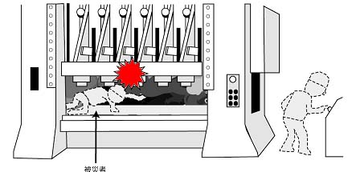
災害発生状況図
機械による災害事例３
木材加工用機械の災害事例
●帯のこ盤のスパイク付きローラに巻き込まれる
業 種 | 木材・木製品製造業 | 事故形態 | 巻き込まれ | 被災状況 | 死亡１名
＜事故概要＞
当該機械は、送り出しローラによってテーブル上のスパイク付きローラに送り出され、スパイク付きローラによって帯のこ盤の歯の方向に押され切断される仕組みになっていた。ところが、木材が送り出しローラにかかるまで送り出されないうちに止まってしまったため、 被災者が機械を停止させることなく帯のこ盤の手前から回転しているスパイク付きローラの上を越えて手を伸ばし、木材を引き寄せようとしたところ、スパイク付きローラに巻き込まれ、帯のこ盤の歯によって頭部を切断され死亡した
＜原 因＞
１）スパイク付きローラに覆いがなく、非常停止装置も修理中で有効に作動しないにもかかわらず、帯のこ盤の作業を行わせた。
２）被災者が木材を取る作業を機械を停止させず定められた方法で行っていなかったこと、またそれを普段作業を行っている者が放任した。
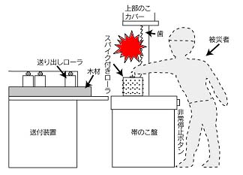
災害発生状況図

「開国迫る！日本の機械安全」第二章 機械安全に関する欧州の概要と国際規格
本章では、機械安全に対し新たな考え方に基づいた取組みが行われ、成果を上げている欧州に焦点をあてて、その概要を記す
欧米の労働災害の現状
1 欧米の死亡災害発生率
欧米主要国における死亡災害発生率は表2.1-1のとおりである。これによれば、死亡災害発生率が最も低い国はイギリスである。
表2.1-1 欧米主要国の死亡災害発生率
国 名 | 死亡災害発生率 | 国 名 | 死亡災害発生率
イ ギ リ ス | 1.2人 （93年度） | フ ラ ン ス | 3.9人 （93年）
ア メ リ カ | 3.2人 （94年） | イ タ リ ア | 5.5人 （91年）
ド イ ツ | 3.2人 （94年） | （ 日 本 ） | （3.4 （98年））
（注）発生率は、被用者・自営業者10万人当たりの発生人数
2 イギリスにおける労働災害
次に、欧米主要国で死亡災害発生率が最も低いイギリスにおける労働者の死亡災 害・傷害者数は表2.1-2のとおりであり、死亡災害・傷害者数は減少傾向にある。
また、死亡災害の絶対数は200～300人と極めて少なく、日本の10分の１～８分の１程度である。
表2.1-2 イギリスの労働災害発生人数
年 度 | 1991年 | 1992年 | 1993年 | 1994年 | 1995年
死 亡 災 害 | 297 | 276 | 245 | 191 | 209
重 度 障 害 | 17,597 | 16,938 | 134,928 | 139,349 | 130,582
３ 日 超 傷 害 | 152,506 | 141,147 | 134,928 | 139,349 | 130,582
合 計 | 170,400 | 158,361 | 151,878 | 156,581 | 147,359
（日本の死亡災害） | （2,489） | （2,354） | （2,245） | （2,301） | （2,414）
単 位： 人
欧州における安全規制
1 ＥＵ指令とニューアプローチ
ＥＵは、製品安全に関するものを含む規格が加盟各国で異なることにより、域内での製品の自由な流通が妨げられることを防ぐ趣旨で、1985年にニューアプローチ方式という新しい政策を発表した。
この政策の特徴は、欧州閣僚理事会がＥＵ指令として発令し、この指令に定める必要要求事項を製品が満たしている限り、ＥＵ内での製品の自由な流通を認めようとするものである。
また、この制度では、新たに検査や検定の相互認証制度が設けられたため、従来、自国の製品が他国に流通する毎に行っていた検査や検定は省略され、製品が流通する際の自由度は飛躍的に増大した。
ＥＵは、20種類ほどの指令を出している。ＥＵ指令のうち通常の機械製品が該当する指令は、機械指令、ＥＭＣ指令、低電圧指令の３つである。
2 ＣＥマーキング
製造者は、自らが設計・製造した製品が関連する全てのＥＵ指令の全ての必要要求事項に適合しているか否かの適合評価を実施しなければならない。
適合している場合は、自ら適合を宣言し、製品に"ＣＥ"のマークを貼付する。これをＣＥマーキングという。これによって適合性が明示され、ＥＵ域内のいずれの国でも自由な流通が認められる。
3 機械指令 ＥＵ指令のうち通常の機械製品が該当する指令は、前述のとおり、機械指令、ＥＭＣ指令、低電圧指令の３つである。ここでは、機械指令についてその概要を記す。
ニューアプローチに基づく機械指令は1989年６月14日に公布され、 機械の製造者、輸入業者等に適用される。
(1) 対象機械 機械指令でいう機械には「機械設備」および「安全部品」とに分けられ、その内容は次のとおりである。
|. 機械設備
定義は、「連結した部品または構成部品の組立であって、少なくとも１個の可動部を有し、適切なアクチュエータ・制御回路および電源回路などが結合されて、特定の応用、即ち材料の処理・移動・梱包に使用するもの」である。
これには、同一目的を達成するために配置・制御され、機能が一体化している機械の集合体も含まれる。したがって、工作機械、プレス機械、木工機械、自動機械等を初めとして、建設機械や移動式機械のように危険な可動部を持つ機械のほとんどが機械設備に含まれる。
ただし、 表2.2-1のとおり機械指令対象外として特に指定された機械がある。
表2.2-1 機械指令対象外の機械
◆ 動力源が唯一人力だけの機械（除く、荷物昇降機）
◆ 患者に直接接触して使用する医療用機器
◆ 遊技場や遊園地のみで使用する特殊な機械
◆ 水蒸気ボイラ、タンク、圧力容器
◆ 原子力用機器で、 故障の場合放射能が漏出する恐れのあるもの
◆ 機械の一部を構成する放射能発生源
◆ 火器
◆ 石油、 ディーゼル燃料、引火性液体および危険物貯蔵タンク、パイプライン輸送手段
（車両、トレーラ等、鉱山用を除く。）
◆ 人または貨物を空中、道路、 鉄道、 水路で輸送する目的のみに供する車両およびトレー ラ
（含む、鉱山で使用する乗り物）
◆ 船舶、船舶用機器
◆ 人を輸送するロープウエー、 ケーブルカー
◆ 農林業用トラクタで指定するもの
◆ 軍用、 警察用に特別に設計された機器
◆ 建築物で恒久的に使用する昇降機で、15度以上の傾斜の固定ガイド上を動く車両を有し、人、 貨物を運ぶもの
◆ ラック・アンド・ピニオンの軌道上を車両が動く人用移動手段
◆ 鉱山用巻き上げ機械
◆ 劇場用エレベータ
◆ 建設現場で用いる人間または荷用ホイスト

||. 安全部品
定義は、「互換性のない機器であって、製造業者またはＥＵ内代理人が使用中の安全機能を遂行するため市場出荷する部品であって、その故障または機能不全が作業者の安全または健康を脅かすもの」である。
この安全部品には、人の感知と安全を確保するセンサーマット、安全機能の論理ユニットなどが含まれる。
国際規格の動向
ＥＵ指令、国際規格、国家規格の関係
機械安全は欧州を中心に検討されてきた。しかし、ＷＴＯ／ＴＢＴ協定（貿易の技術的障害に関する協定）に基づき、同協定加盟国である日本は国際規格に基づき国家規格を定めなければならないので、国際規格について理解することが重要である。
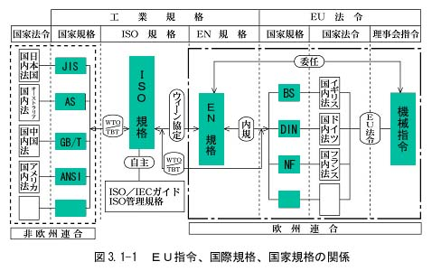
図3.1-1は、機械指令を例にしたＥＵ指令、国際規格および国家規格の関係を示したものである。 図の説明は次のとおりである。
・ＥＵ加盟国は、機械指令の必要要求事項をＥＵ法令に基づいて国内法としなければならない。
・機械指令は、製品が達成しなければならない必要要求事項を示したものであり、詳細な技術上の要件を含んでいない。そこでＥＵとＥＦＴＡ(欧州自由貿易連合)は、必要要求事項を補完・支援するものとしてＥＮ規格をＣＥＮ(欧州標準化委員会)およびＣＥＮＥＬＥＣ（欧州電気標準化委員会）に作成させる。（図では、これを委任で示す。）
・ＥＮ規格は、ＣＥＮ（欧州標準化委員会）およびＣＥＮＥＬＥＣ（欧州電気標準化委員会）の内規により、ＥＵ加盟各国の国家規格となる。
・ＥＮ規格はウイーン協定により、ＩＳＯ規格として提案され、ＩＳＯ規格はＷＴＯ／ＴＢＴ協定（貿易の技術的障害に関する協定）により、各国の国家規格となる。(注)
・したがって、機械類の安全性に関するＪＩＳ規格を作成する場合、元をたどれば機械指令となる。

（注）世界貿易機関（ＷＴＯ）の技術的障害に関する協定（ＴＢＴ協定）においては、ＴＢＴ協定を批准した国は国家規格の立案、制定に当たっては、当該国際規格を基礎として用いることとされている。ＴＢＴ協定が目的とする「国際貿易に不必要な障害を除去していく」という観点からの考慮が必要である。世界の多くの国において国家規格は任意規格である。したがって、それらが国際規格を基礎として作成されることにより、各国の国家規格は国際規格とほぼ同一のものとなり、それゆえ世界各国の国家規格はほとんど同一規定の内容のものとなる。

「開国迫る！日本の機械安全」第三章 規格の階層化と12100の構成と目的
近年、 ＩＳＯにおいて、ＥＮ規格を原案とした機械類の安全性に関する国際規格の作業が進められている。
ＩＳＯ/ＩＥＣガイド５１
欧米主要国における死亡災害発生率は表2.1-1のとおりである。これによれば、死亡災害発生率が最も低い国はイギリスである。
1 規格の階層化
安全に関する規格は、図3.2-1のようにＡ、Ｂ、Ｃの３段階に階層化し作成するよう規定されている。
この階層化により、下位規格は上位規格に準拠すること、すなわち「個別機械安全規格」は「グループ安全規格」と「基本安全規格」を、「グループ安全規格」は「基本安全規格」を引用するよう規定されている。
これにより、新製品を含む種々の製品（規格がまだ定まっていない個別製品）であってもグループ安全規格および基本安全規格を用いて安全性の検証が行えることになる。
(1) Ａ規格（基本安全規格）
あらゆる機械に対して共通に適用される安全に関する基本概念、設計原則およびその一般的側面を規定する規格
(2) Ｂ規格（グループ安全規格）
広範な機械に適用される安全に関する側面（例えば、安全距離）と安全設備（例えば、インタロック装置）に関する規格
(3) Ｃ規格（個別機械安全規格）
特定の機械に関する詳細な安全要求事項を規定する規格
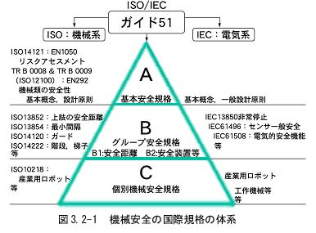
2 リスクアセスメント
安全性の評価はリスクアセスメントに基づくことが規定されている。リスクアセスメントとは、危険要因を洗い出して、それによって生じる傷害の起こりやすさと傷害の大きさを見積り、そのリスクが安全上から許容できない場合、例えば傷害の起こりやすさと傷害の大きさのいずれか、または両方が大きい場合に、安全方策を施して、傷害を起こり難くするか、 または起こってもできる限り軽い傷害にするような判断を行う作業のことである。
図3.2-2は、ガイド５１で示されるリスク低減の目標を示している。図で三角形の面積はリスクの大きさを示している。最初に見積もったリスクで受け入れることのできないリスク（Ａ，Ｂ，Ｃの面積）は、安全方策を施して許容可能なリスク（Ａ，Ｄ，Ｅの面積）にまで低下させることとしている。
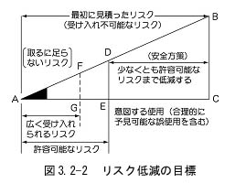
3 ＰＬＰ（製品責任予防）対策
ガイド５１にはＰＬＰ（製品責任予防）対策が含まれている。すなわち、リスクの大きさを最初に見積もる場合（例えば、機械の安全性の審査を行う場合）、機械の危険性には機械の意図する使用方法、つまり取扱説明書で規定される機械の使用方法の他に、合理的に予見可能な誤使用を含むこととしている。
ＩＳＯ１２１００
ＩＳＯ１２１００は、現在発効の準備が進められている機械類の安全を定めた国際規格で、国際安全規格構成上最上位のＡ規格に属する。概要は次のとおりである。
1 目的
ＩＳＯ１２１００の目的は次の２つである。
(1) 機械で意図される使用に対して、安全な機械を設計し製造するための包括的構成でガイドラインを提供すること
(2) 個別の製品規格（Ｃ規格）を作成するための戦略を提供すること
2 構成
ＩＳＯ１２１００は、２部から構成されており、表3.2-1に示す規格名称と目的をもつ。
内容は、第１部では、用語の定義、安全性確保の方法論（危険源の種類、リスク低減戦略）、リスクアセスメントの方法が示されている。また第２部では、機械設計時におけるリスク低減の考え方、安全防護の方法と要求事項、機械使用上の情報作成の仕様、追加の予防策が示されている。
表3.2-1 ＩＳＯ１２１００の規格名称と目的
 | 規 格 名 称 | 目 的
第 一 部 | 機械類の安全性―基本概念、設計のための一般原則：基本用語、方法論 | 機械類に関する安全規格の作成に際して、基本となる用語の概念を示し、安全性確保の方法に対する考え方を示す。
第 二 部 | 機械類の安全性―基本概念、設計のための一般原則：技術原則、仕様 | 現在技術として利用可能な技術により、第１部の概念や考え方を実現するための助言を与える。

「開国迫る！日本の機械安全」第四章 安全方策と機械の安全対策
安全方策
ＩＳＯ１２１００で示される主要な安全方策は図3.2-3に示すとおり４項目あり、施す安全方策には順番がある。基本は、本質安全によるリスクの削減（1）。その上で、安全防護によりリスクを削減する（2）。さらに、受け入れ可能なリスクになるまで予防策を追加し（3）、最後に残ったリスクは使用者に分かるように表示する（4）。
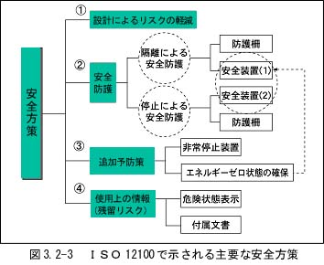
1 設計によるリスクの低減
機械自体の設計で安全を確保するもので、「本質安全設計」ともよばれる。防護柵などのガードや安全装置など、外部からの対策に頼らない状態の安全方策である。
表3.2-2はＩＳＯ１２１００で示される"設計によるリスク低減"対策の方法例の主要部である。
表3.2-2 設計によるリスク低減対策方法の例
A | 機械自体の本質的な安全設計  イ）鋭利な角部、突出部などの回避  ロ）本質安全設計の採用  ハ）データ、専門的規則等への留意
B | 機械的結合の安全原則  イ）ポジティブな機械的作用原理
C | 人間工学原則の遵守  イ）ストレス発生の回避  ロ）騒音、振動、高温等の回避  ハ）作業リズム／自動運転サイクル間の同期の回避  ニ）適切な照明の採用  ホ）スイッチ等の適切な配置  ヘ）指示・表示等の適切な配置
D | 制御システム設計上の安全原則  イ）機械起動／停止の論理的原則  ロ）動力中断後の再起動防止  ハ）非対称故障モード要素の採用  ニ）重要構成要素の２重系化方法  ホ）自動監視の採用  ヘ）プロセッサ採用上の注意事項  ト）手動制御器に関する安全原則  チ）制御／運転モードの扱い上の留意事項
E | 空圧／油圧設備の危険源防止
F | 電気的危険源の防止
G | 自動化等による危険源の防止
(1) 安全防護
設計により合理的に回避、制限できない危険源、特に可動部に起因する危険源に対しては安全防護物の設置が求められ、人を防護するための防護柵（ガード）または防護柵と安全装置を用いた安全方策で、次の２つがある。
ａ．隔離による安全防護
運転中の機械可動部から、作業者が防護柵で隔離される安全である。
ｂ．停止による安全防護
運転中に危険区域に進入したら、必ず機械可動部が停止するもので、危険な状態が生じたら機械を停止させる安全である。
(2) 追加予防策
上記２つの安全方策では、リスク回避が不足する場合の安全方策となる。
図3.2-3の「エネルギーゼロ状態の確保」は、特に機械の保全や補修、清掃作業上の観点からの措置を意味している。電源や機械的な位置・運動のエネルギー、圧力源などがゼロの状態になるまで、例えば上記の安全防護によって、防護柵の扉を開けないような安全方策とする措置である。
(3) 使用上の情報（残留リスク）
使用上の情報とは、使用者に設計および安全防護では、除去、低減できない残留リスクに対して、文章、語句、標識、信号、記号、図形等を個別にまたは組み合わせて、そのリスクを通知、警告するもので、必須要求事項となっている。
例えば、 一般的要求事項、 取扱説明書については次のとおり要求している。
ａ．一般的要求事項
- その指定および記述の内容から合理的に予期される機械の使用法を除外しない。
- 指定使用法以外の方法で使用される場合の固有のリスクについて警告すること
- 使用上の情報により、設計の不備を補わないこと
- 運搬、立ち上げ～使用停止、分解、処分までを対象とすること
なお、標準化された文言がある場合は、それを使用する旨が明記されている。
ｂ．取扱説明書
- 機械の運搬、取り扱い、保管に関する情報
- 機械の立ち上げに関する情報
- 機械本体に関する情報
- 機械の使用に関する情報
- 保全に関する情報
- 使用停止、分解および安全面からの処分に関する情報
- 非常事態に関する情報
なお、その作成に関して、印字の種類、色彩等に留意し、判読が容易なもの、使用される国の公用語で記述すること、説明図で補足すること、簡潔にまとめること、さらには文書の耐久性についても要求している。
機械災害防止の基本
機械災害防止の基本
機械災害を防止するためには、災害発生のメカニズムが成立しないようにすることである。
つまり、「機械の作業空間」と「人間の作業空間」の重なった空間（危険領域）が存在しない場合には、人間が機械の可動部などに接触することはないので、人間は機械による災害を受けることはなく、人間の安全が確保される。
この機械災害防止のための基本的な考え方として、 ＩＳＯ１２１００において、次のとおり「隔離による安全防護」と「停止による安全防護」が示されている。
(1) 隔離による安全防護
「人間の作業空間」と「機械の作業空間」とを完全に隔離し、危険領域を持たない。
(2) 停止による安全防護
時間的に分離する。（人間が作業を行うときには機械が停止する、または、機械が作業を行うときには人間は作業を行わない。）
安全確認型システムによる安全防護
ＩＳＯ１２１００で示される主要な安全方策は図3.2-3に示すとおり４項目あり、施す安全方策には順番がある。基本は、本質安全によるリスクの削減（1）。その上で、安全防護によりリスクを削減する（2）。さらに、受け入れ可能なリスクになるまで予防策を追加し（3）、最後に残ったリスクは使用者に分かるように表示する（4）。
1 危険検出システムと安全確認システム
機械システムの安全に関する状態には、確定された「安全」と「危険」のほかに、安全とも危険ともわからない第３の状態（以下「不確定状態」とよぶ。）がある。この不確定状態が存在するために、安全に関する制御システムは、表4.1-1のとおり「危険検出システム」と「安全確認システム」の２つに大別できる。
危険検出システムとは、危険が検出できたときに限り機械の運転を停止させるシステムであり、安全確認システムとは、安全が確認できたときに限り機械の運転を許可するシステムである。
両者の違いは、不確定状態での対応の違いに典型的に現れる。危険検出システムでは、不確定状態のときでも機械の運転を許可してしまうという問題があるのに対し、安全確認システムでは、不確定状態のときは機械の運転は許可されない。
したがって、日本では一般的に危険検出システムが使用されているが、 安全制御システムは、安全確認システムでなければならない。
表4.1-1 危険検出システムと安全確認システム
区 分 | 危険検出システム | 安全確認システム
安全状態 | 運転開始または運転継続 | 運転開始または運転継続
不確定状態 | 運転開始または運転継続 | 運転停止
危険状態 | 運転停止 | 運転停止
2 安全確認システムの基本構成
安全確認システムは、図4.1-2に示すインターロックを基本要素として構成される。図でＩ(t)は、機械側に与えられる運転命令であり、作業者が起動装置を押したときや制御装置から起動命令が発信されたときなどにオンとなる。また、Ａ(t)は、安全装置Ｓが生成する安全情報であり、安全が確認できたとき（例えば、機械の可動範囲内に作業者がいないことが確認できたとき）に限りオンとなる。
図の判断要素Ｇは、運転命令Ｉ(t)と安全情報Ａ(t)の両方がオンのときだけ、運転許可信号をオンとする機能をもつ。これを式で表すと次のようになる。
Ｐ(t)＝Ｉ(t)∧Ａ(t) … ａ （∧は、ＡＮＤを示す。）
ここで次の２つが重要となる。
(1）条件判断用の判断要素Ｇが故障しても、誤って運転許可信号Ｐ(t)をオンとしないこと
(2）安全装置Ｓが故障しても、誤って安全情報Ａ(t)をオンとしないこと
つまり、ａの式とともに１）と２）の条件が満足できれば、仮に作業者が運転中の機械の動作領域に進入したり、作業者のミスや制御装置の故障によって運転命令Ｉ(t)が誤ってオンとなっても、これに起因して災害が起こることはない。この1)と2)を実現するために必要な技術がフェールセーフである。
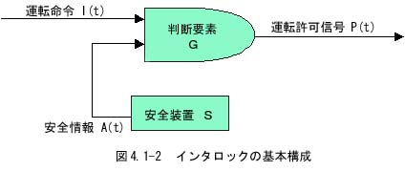
実際のシステムがフェールセーフであるか否かは、インターロックの入力と出力の関係がユネイトな関係であるか否かによって判断できる。ユネイトとは、システムに入力（この場合は安全情報）が与えられていないにもかかわらず、誤って出力（この場合は運転許可信号）が発生するのを許容しない特性をいう。この関係は、表4.1-2に示すようにシステムの入力をＸ、出力をＹとする２値論理変数で表し、入力あり（安全情報あり）をＸ＝１、入力なし（安全情報なし）をＸ＝０、出力あり（運転許可）をＹ＝１、出力なし（運転停止）をＹ＝０とすると、次式で表すことができる。
Ｘ≧Ｙ … ｂ
表4.1-2 ユネイトな関係
 | 安全情報（入力Ｘ） | 運転許可信号（出力Ｙ） | 判 定
ア | あり （1） | 運転許可 （1） | 問題なし （正常）
イ | なし （0） | 運転停止 （0） | 問題なし （正常）
ウ | あり （1） | 運転停止 （0） | 安全上問題なし （稼働率低下）
エ | なし （0） | 運転許可 （1） | 安全上問題あり （災害発生）
（ユネイトな情報伝達とは、上表においてエの場合が許されない情報伝達の形態をいう。）

「開国迫る！日本の機械安全」第五章 リスクアセスメントの基本
リスクアセスメントのプロセス
許容可能なリスクの達成
リスクを許容可能なレベルにするためには、下図に示す手順で、リスクアセスメントとリスク低減の繰り返しプロセスを実施しなければならない。
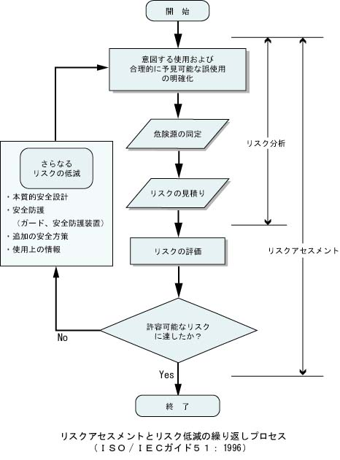
【手順１】 | 製品、プロセスまたはサービスの使用における「意図する使用」および「合理的に予見可能な誤使用」を明確にする（同定する）。
【手順２】 | 据付、保全および解体/廃棄を含む製品、プロセスまたはサービスの利用における全ての局面と条件下で発生するおのおのの危険源を同定する。
【手順３】 | 同定された危険源から生じるリスクを見積もる。
【手順４】 | リスクを評価する。例えば、類似の製品、プロセスまたはサービスと比較する。
【手順５】 | リスクが許容可能か否かを判断する。
【手順６】 | リスクが許容可能でなければ、許容可能なリスクレベルに達するまでリスクを低減する。
危険源、危険状態および危険事象を同定する。
機械利用の寿命上の全局面において人間と機械の関わり、機械の機能不良発生時および機械の合理的に予見可能な誤使用などを配慮してこの危険源、危険状態および危険事象の同定を行わなければならない。表４-１に危険源の潜在例を示す。
表4-1 危険源の潜在例
潜 在 | 危険源の例
物理的 | ・機械的危険源  ・電気的危険源  ・熱的危険源  ・騒音による危険源  ・振動による危険源  ・放射線による危険源
材料/物質 | 材料および物質による危険源
人間工学 | 機械設計における人間工学原則無視による危険源
組合せ | 組合せ危険源：個々には些細な危険源であっても、互いに組み合わされて重要顕著な危険源と同等になり得る。
同定された危険源、危険状態および危険事象のリスクを見積もる。
リスクは、危害のひどさと危害の起こりやすさの２つのリスク構成要素の定性的または定量的な組合せからなる。

（１）危害のひどさ：リスクアセスメントでは、たとえ危害の起こりやすさが小さい場合であっても予見可能な最大の危害のひどさを考慮する。
（２）危害の起こりやすさ：危害の起こりやすさは次の３つの関数からなる。
1) 危険源への人の暴露の頻度、時間および種類：例えば、治具使用か、直接手で触れるのか。
2) 技術的または人的要因による危険事象の発生確率：例えば、構成部品の故障率や耐久年数、故障歴、被災歴。
3) 危害の回避または制限のための、技術的または人的可能性：例えば、低減した速度、非常停止機能設備、リスクの認識。

リスクを見積もることは、これらのリスク要素をおのおの見積もることである。それぞれのリスク要素に関して技術的および人的側面の分析は、安全方策策定のために有効である。
リスクを評価する。
見積もったリスクをあらかじめ定めた評価基準により評価する。
リスクは適切に低減されているか否かを判断する。
見積もったリスクをあらかじめ定めた評価基準により評価する。
表4-2 リスクが適切に低減されたことの判断基準
（参考：ＩＳＯ/ＣＤ１２１００-１：1998、ＩＳＯ１４１２１：1999）
1 | 全ての運転条件、全ての介入手順のリスクを配慮しているか。
2 | 同定された危険源、危険状態および危険事象で生じるリスクは、次によりすべて除去または許容可能なレベルに低減されたか。  ・設計による、または危険性の少ない材料・物質の選択による。  ・安全防護による。
3 | 実績のある同類の機械類のリスクと比較して遜色のない結果であるか。
4 | 専門/ 工業分野の使用のために設計された機械が非専門/非工業の分野で使用される時のことを十分配慮しているか。
5 | 採用される安全方策で新しく予期せぬ危険源が生じていないか。
6 | 採用される安全方策で、業務遂行への妨害はないか。  ・オペレータの作業条件および機械の使用性が悪くなっていない。  ・機械の機能を過度に低下させていない。
7 | 採用される安全防護は安全な（適切な）使用状態を保証できるか。  ・無効化または不使用、不具合の可能性。  ・そのときの危害のひどさ。
8 | 使用上の情報は十分、かつ明確か。  ・操作手順は作業者またはその他の人の技量に調和している。  ・作業慣行および訓練の要求事項は適切である。  ・保護具が必要な場合、その必要性とその訓練の要求事項は適切である。  ・ライフサイクル上の残留リスクを十分に通知し、かつ警告している。
9 | 追加の安全方策は十分であるか。
10 | 採用される複数の安全方策は互いに両立しているか。
11 | 採用される安全方策は使いやすくかつ安価か。  ・これ以上、シンプルまたは使いやすく、かつ低い製造・運転・分解のコストで得られる方策はない。
許容可能なリスクレベルとの比較を行い、さらなるリスク低減が必要か否かについて判断を行う。ここで「リスクは適切に低減された」とは、単にリスクが許容可能なレベルに達したか否かだけの判断ではなく、機械の機能や使いやすさが阻害されていないかなど、表４-２の全てを満たしている場合をいっている。
※『国際化時代の機械システム安全技術』(2000,4月12日初版)より引用
向殿政男 監修、安全技術応用研究会編、菅野泰平 発行、日刊工業新聞社 発行

「開国迫る！日本の機械安全」参考引用文献
(1) | 安全衛生年鑑 平成11年版：中央労働災害防止協会
(2) | 労働安全衛生広報 1995年７月15日号：労働基準調査会発行
(3) | 安全の指標 平成６年度：労働省労働基準局編、中央労働災害防止協会発行
(4) | 労働安全衛生広報 1993年１月１日号：労働基準調査会発行
(5) | 労働安全衛生広報 1998年10月１日号：労働基準調査会発行
(6) | 安全の指標 平成11年度：労働省労働基準局編、中央労働災害防止協会発行
(7) | 労働安全衛生広報 1991年３月１日号：労働基準調査会発行
(8) | 実務に役立つ労働安全衛生法 平成９年版：労働省労働基準局安全衛生部編、中央労働災害防止協会発行
(9) | ＪＩＳハンドブック 安全（産業関連・その他）：日本規格協会発行
(10) | 英米の労働災害統計 参考資料：中央労働災害防止協会発行
(11) | Safety Statistics Bulletin 1996/97：HSE
(12) | 産業安全研究所安全資料 NIIS-SD-NO14（1996）：労働省産業安全研究所発行
(13) | 機械安全の国際規格とＣＥマーキング：日本規格協会発行
(14) | 花安繁郎・渡邊法美「英国における最近の安全衛生政策動向について」/安全工学Vo138、No1 1999：安全工学協会編、発行
(15) | Health and Safety at Work Handbook 2000：Tolley
(16) | 森崎 繁「国際規格による機械安全（２）-イギリス・ドイツの機械安全の法令体系-」/クレーン 第37巻12号：日本クレーン協会発行
(17) | 橘 良彦『欧州の「機械指令」における安全確保の考え方』/第28回安全工学シンポジウム講演予稿集：日本学術会議
(18) | 蓮原 弘一「機械類の安全性（ＩＳＯ/ＴＲ１２１００）の考え方と国際規格の動向」/安全 Vo149 No7 1998:中央労働災害防止協会発行
(19) | 向殿 政男「ＩＳＯ１２１００はわが国製造業にどんな影響を及ぼすか」/プラントエンジニア 1999年11月号：日本プラントメンテナンス協会編、発行
(20) | 向殿 政男『「機械安全」規格の概要』/『「ＩＳＯ機械安全国際規格」セミナー』テキスト：日本機械工業連合会、日刊工業新聞
(21) | 21世紀の安全技術：日経メカニカル編、日経ＢＰ社発行
(22) | 今後の我が国の国際標準化政策の在り方：日本工業標準調査会国際部会答申
(23) | 粂川 壮一「機械安全に関する安全規格の国内外の動向」/「安全衛生セミナー」テキスト：中央労働災害防止協会
(24) | これからの安全技術：日本労働安全衛生コンサルタント会編、中央労働災害防止協会発行
(25) | 梅崎 重夫「工作機械等のフェールセーフ化について」資料/平成11年全国産業安全衛生大会：中央労働災害防止協会編、発行
(26) | ＴＲ Ｂ ０００８、ＴＲ Ｂ ０００９：日本規格協会発行
(27) | 国際規格対応 安全システム構築総覧：安全技術応用研究会編著、(株)通産資料調査会発行
(28) | 国際化時代の機械システム安全技術：向殿 政男監修、安全技術応用研究会編、日刊工業新聞社発行

「開国迫る！日本の機械安全」LINKS
安全技術応用研究会 | http://www.sostap.org/
中央労働災害防止協会 | http://www.jisha.or.jp/
独立行政法人 産業安全研究所 | http://www.anken.go.jp/index-j.html

http://www.sonpo.or.jp/business/library/video/video_kikianzen01.html


